Git的下载安装： 2

Idea中怎么安装Git 5

怎么注册GitHub 6

Idea中怎么导入Github源代码 7

## Git的下载安装：

1.打开百度首页，搜索Git主页下载Git，如下图所示：

[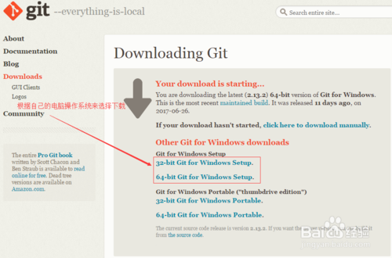](http://jingyan.baidu.com/album/d621e8da4935462865913f97.html?picindex=1)

2.下载完之后，双击安装，如下图所示：

[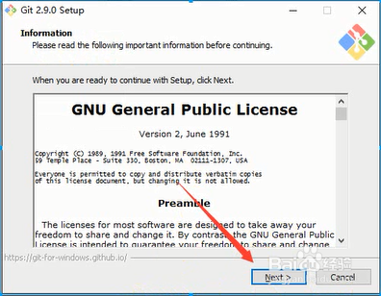](http://jingyan.baidu.com/album/d621e8da4935462865913f97.html?picindex=2)

3选择安装目录，如下图所示：

[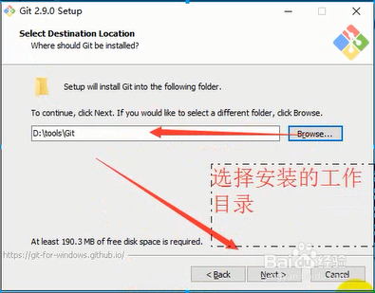](http://jingyan.baidu.com/album/d621e8da4935462865913f97.html?picindex=3)

4.选择组件，如下图所示：

[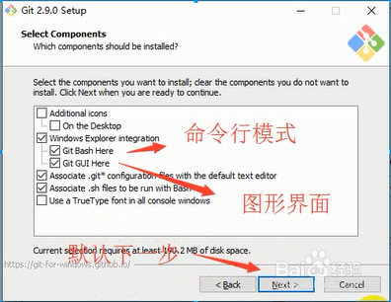](http://jingyan.baidu.com/album/d621e8da4935462865913f97.html?picindex=4)

5.开始菜单目录名设置，如下图所示：

[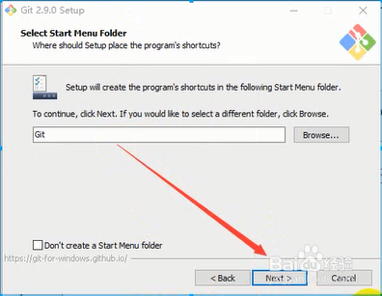](http://jingyan.baidu.com/album/d621e8da4935462865913f97.html?picindex=5)

6.选择使用命令行环境，如下图所示：

[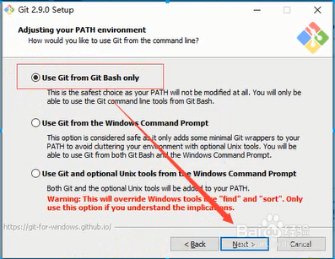](http://jingyan.baidu.com/album/d621e8da4935462865913f97.html?picindex=6)

7.以下三步默认，直接点击下一步，如下图所示：

[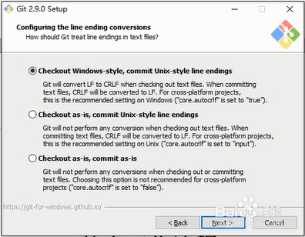](http://jingyan.baidu.com/album/d621e8da4935462865913f97.html?picindex=7)

[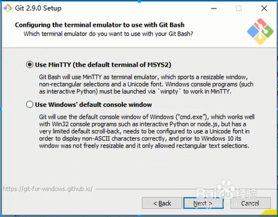](http://jingyan.baidu.com/album/d621e8da4935462865913f97.html?picindex=8)

[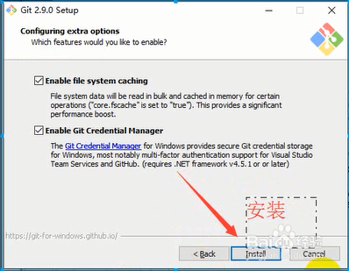](http://jingyan.baidu.com/album/d621e8da4935462865913f97.html?picindex=9)

8.安装完成，如下图所示：

[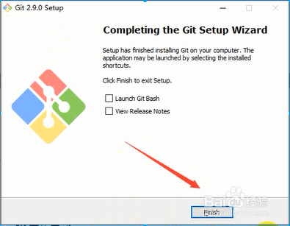步骤阅读](http://jingyan.baidu.com/album/d621e8da4935462865913f97.html?picindex=10" \t "https://jingyan.baidu.com/article/_self)

9.检验是否安装成功

回到电脑桌面，鼠标右击如果看到有两个git单词则安装成功，如下图所示：

[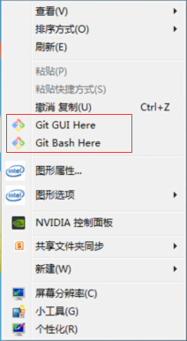](http://jingyan.baidu.com/album/d621e8da4935462865913f97.html?picindex=11)

## Idea中怎么安装Git

打开idea目录 setting->version Controller->git

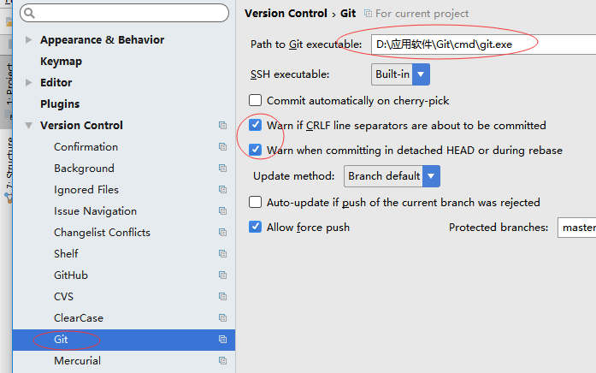

点击OK，出现弹框OK说明配置成功

## 怎么注册GitHub

1. 打开github官网地址，输入账号、邮箱、密码，然后点击注册按钮，如下图所示：

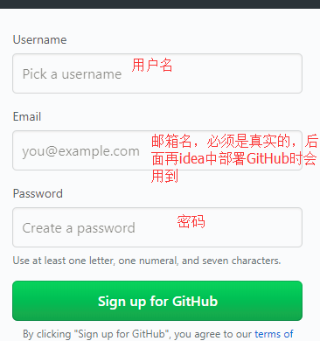

1. 默认的Unlimited public repository for free. 点击continue ,



1. 看见这个然后去有你的邮箱就可以了

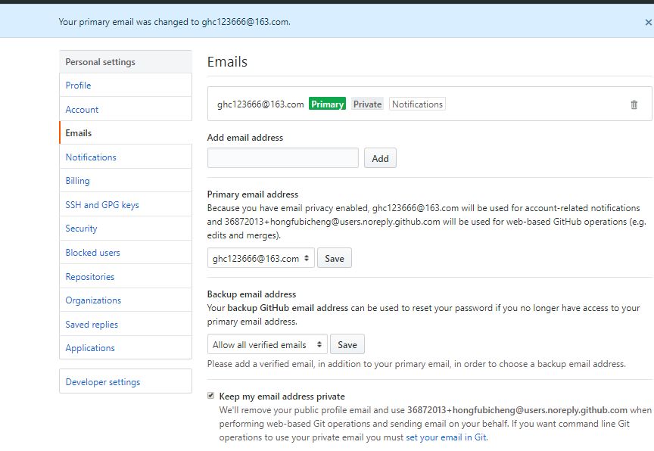

1. 点击网址

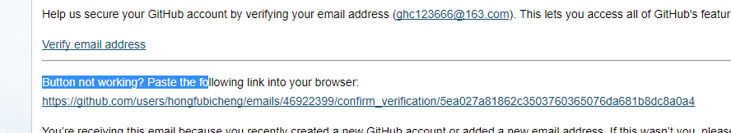

1. 就OK了，说明注册成功了

## Idea中怎么导入Github源代码

1. file--settings---version Control----git :这一步是将之前下载的Git配置到idea中，之前配置过得就不用再配置了，

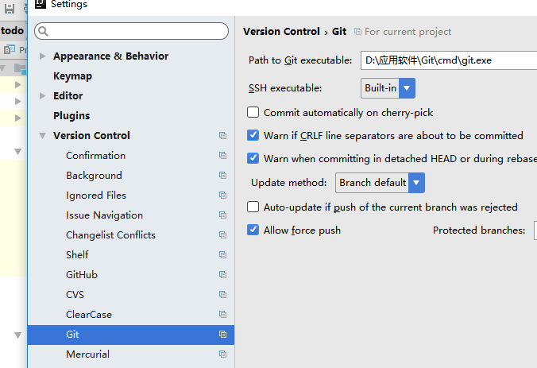

1. file--settings---version Control----github:这一步是配置GitHub

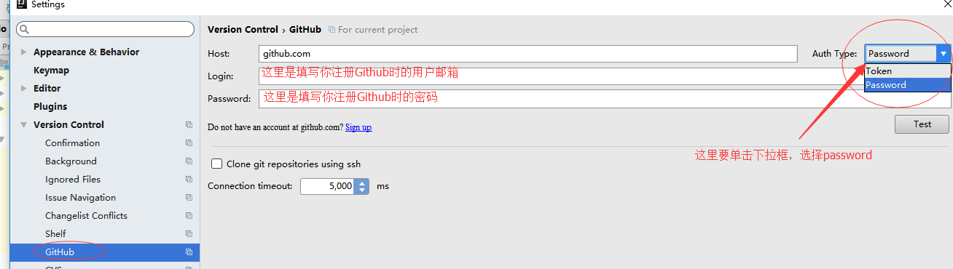

1. 从Github下获取源码

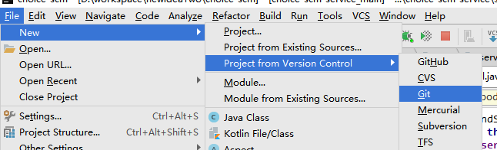

点击Git

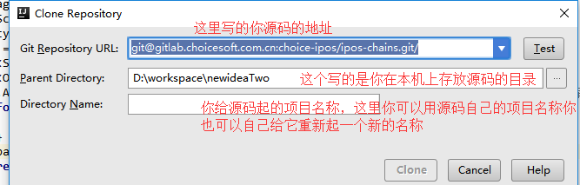

点击clone,然后等着就可以了

## SVN在Eclipse下安装步骤

[1.载SVN安装包。地址：subclipse.tigris.org/servlets/ProjectDocumentList?folderID=2240。](http://jingyan.baidu.com/album/63f236280a37680208ab3db7.html?picindex=4" \t "https://jingyan.baidu.com/article/_self)

[根据Eclipse版本进行下载。](http://jingyan.baidu.com/album/63f236280a37680208ab3db7.html?picindex=4" \t "https://jingyan.baidu.com/article/_self)

[[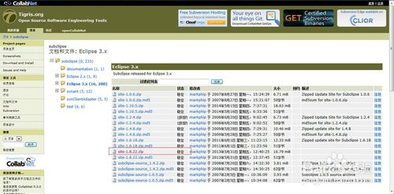](http://jingyan.baidu.com/album/63f236280a37680208ab3db7.html?picindex=1)](http://jingyan.baidu.com/album/63f236280a37680208ab3db7.html?picindex=4" \t "https://jingyan.baidu.com/article/_self)

[2启动Eclipse，找到Help->Install new software...，单击Add，输入Name，Location选择刚才下载的安装包的位置，或者输入地址http://subclipse.tigris.org/update_1.8.x。](http://jingyan.baidu.com/album/63f236280a37680208ab3db7.html?picindex=4" \t "https://jingyan.baidu.com/article/_self)

[[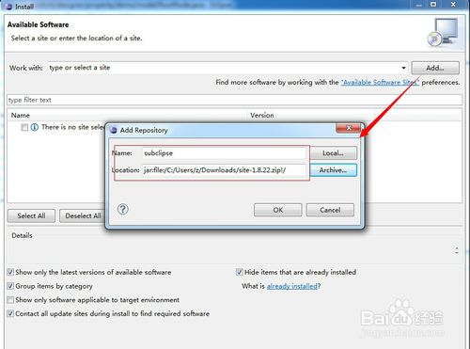](http://jingyan.baidu.com/album/63f236280a37680208ab3db7.html?picindex=2)](http://jingyan.baidu.com/album/63f236280a37680208ab3db7.html?picindex=4" \t "https://jingyan.baidu.com/article/_self)

[3.全选中这两个，点击next.](http://jingyan.baidu.com/album/63f236280a37680208ab3db7.html?picindex=4" \t "https://jingyan.baidu.com/article/_self)

[[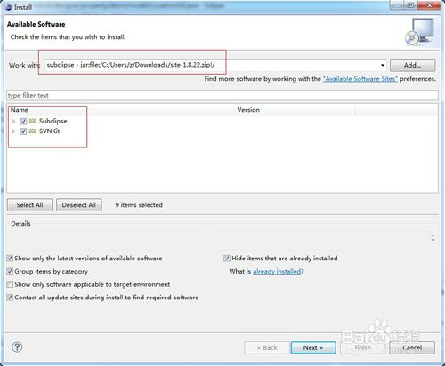](http://jingyan.baidu.com/album/63f236280a37680208ab3db7.html?picindex=3)](http://jingyan.baidu.com/album/63f236280a37680208ab3db7.html?picindex=4" \t "https://jingyan.baidu.com/article/_self)

[4.选择I accept....，点击Finish.](http://jingyan.baidu.com/album/63f236280a37680208ab3db7.html?picindex=4" \t "https://jingyan.baidu.com/article/_self)

[[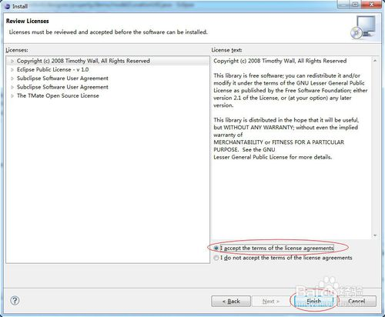](http://jingyan.baidu.com/album/63f236280a37680208ab3db7.html?picindex=4)](http://jingyan.baidu.com/album/63f236280a37680208ab3db7.html?picindex=4" \t "https://jingyan.baidu.com/article/_self)